ماڈیول | 06
ہینڈ اور پاور ٹولز کا بندو بست کرنا
Arrange Hand And Power Tools
اس ماڈیول کے بعد ٹرینیز اس قابل ہو جائیں گے کہ وہ:
- ہینڈ اور بجلی پاور ٹول کے اوزار کواکٹھا کرنا۔
- ہینڈ اور پاور ٹولز کو محفوظ طریقے سے چلائیں۔
- ہینڈ اور پاور ٹولز کے لیے ہاؤس کیپنگ کے اصولوں پر عمل کریں۔

لرننگ یونٹ : | 01
ہینڈ اور پاور ٹولز کو اکٹھا کرنا
جائزہ:
یہ لرننگ یونٹ کام کی جگہ کی ترتیب میں ہینڈ اور پاور ٹولز کے محفوظ اور موثر استعمال پر توجہ مرکوز کرتا ہے۔ ٹرینیز سے توقع کی جاتی ہے کہ وہ کاموں کے لیے صحیح ٹولز چنیں، انہیں کسی نقصان کی جانچ کریں، اور انہیں مناسب طریقے سے مخفوظ کریں۔ ٹرینیز کو یہ سکھایا جائے گا کہ کس طرح پاور ٹولز کو ہینڈ ل کرنا ہے، ہر کام کے لیے صحیح ٹول کا انتخاب کرنا ہے، اور حادثات سے بچنے کے لیے حفاظتی اصولوں پر عمل کرنا ہے۔ ٹرینیز یہ بھی دریافت کریں گے کہ کس طرح ٹولز کو محفوظ کرنے اور ان کی دیکھ بھال کے اصولوں پر عمل کرتے ہوئے کام کی جگہ کو صاف ستھرا رکھنا ہے۔
ہینڈ کے اوزار کو سمجھنا:
ہمارے ٹریننگ ماڈیول میں خوش آمدید، جہاں ٹرینی ٹیکسٹائل ویونگ مشین آپریٹرز کے لیے ضروری ہینڈ ٹولز کی مختلف اقسام کے بارے میں مہارت حاصل کریں گے۔ عین مطابق دھاگے سے نمٹنے کے لیے نپرز اور کٹر سے لے کر ورسٹائل پلائرز اور اسپینرز تک، بشمول فلیٹ پلیئر، کمبی نیشن پلیئر، نوز پلیئر، کٹر پلیئر، گرفت پلیئر، اور یونیورسل پلیئر، ایسے اوزار کے بارے میں سمجھے گے جو بُنائی کے کاموں کو ہموار کرتے ہیں۔ مزید برآں، درستگی کے لیے پیمائش کرنے والے ٹیپ، ایلن کیز، اور تار کے اسٹرپر (Striper)، جب کہ ربڑ کے ہتھوڑے، باجرا، اور کٹنگ آری جیسے اوزار کام میں نفاست کو تقویت دیتے ہیں۔ ٹرینیز کو درج ذیل اوزاروں کو محفوظ طریقے سے استعمال کرنا سکھایا جائےگا۔
بنائی مشین کے کاموں میں استعمال ہونے والے ہینڈ کے اوزار درج ذیل ہیں:
1. سکرو ڈرائیورز 2.پلائر (فلیٹ پلائر، فوز پلائر، کٹر، پلائر، گرپ پلائر، یونیورسل پلائر)
3. وائر / اسٹرپر 4. ربڑ کا ہتھوڑا/مالٹ 5. آری
6. فائلر 7. ایلن کیز 8. اسپینر سیٹ
9. رنگ اسپینرز 10. ساکٹ اسپینرز 11. وائر کٹر
12. ماپنے والی ٹیپ 13. نپر 14. کٹر
15. کنگھی۔ 16. قینچی
1. سکرو ڈرائیورز
سکریو ڈرایور ایک مکینیکل ٹول ہے جو سکرو موڑنے کے لیے استعمال ہوتا ہے۔ یہ دھات کی چھڑی پر مشتمل ہوتا ہے جس میں ایک فلیٹ یا کراس کی شکل کا اختتام ہوتا ہے جو سکرو ہیڈ کے اوپری حصے میں فٹ بیٹھتا ہے۔
سکریو ڈرایور کی مختلف اقسام
سکریو ڈرایور کی مختلف اقسام درج ذیل ہیں:
میں. فلپس سکریو ڈرایور
ہنری فلپس نامی ایک شخص نے 19ویں صدی میں فلپس سکریو ڈرایور ایجاد کیا۔ اس قسم کے اسکریو ڈرایور کی ایجاد کا بنیادی مقصد صنعتوں میں اسکریو ڈرایور کی ایک نئی قسم متعارف کروانا تھا، یعنی بجلی سے چلنے والا اسکریو ڈرایور۔
فلپس پیچ کی شناخت ان کے سروں پر ایک (+)سے کی جا سکتی ہے، بڑے پیمانے پر تعمیراتی اور لکڑی کے کاموں کے لیے استعمال ہوتے ہیں۔ اسے کراس ہیڈ سکریو ڈرایور کے نام سے بھی جانا جاتا ہے کیونکہ ایکس شیپ بلیڈ کی گہرائی میں مضبوطی سے فٹ بیٹھتا ہے لہذا یہ سکرو کو سخت یا ڈھیلا کرتے وقت بہتر ٹریکشن فراہم کرتا ہے۔ یہ ڈرائیور اس طرح ڈیزائن کیے گئے ہیں کہ جب ٹارک کی ایک خاص حد سے تجاوز ہو جائے تو وہ سر سے باہر نکل جاتے ہیں، جس کا انحصار اسکرو کی طاقت اور کمزوری پر ہوتا ہے۔
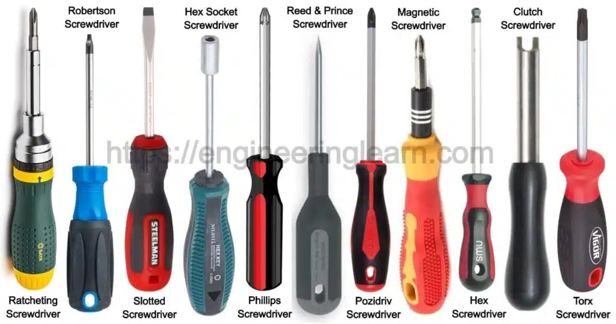
ii فلیٹ ہیڈ (سلوٹڈ ہیڈ) سکریو ڈرایور
جیسا کہ نام سے پتہ چلتا ہے کہ فلیٹ ہیڈ سکریو ڈرایور میں ویج کی شکل کا فلیٹ ٹپ ہوتا ہے جو ان پیچ کو سخت یا ڈھیلا کرنے کے لیے استعمال ہوتا ہے جن کے سروں پر لکیری نشان ہوتا ہے۔ یہ مکینیکل فیلڈ کا سب سے عام ٹول ہے۔
یہ ہاتھ سے یا بجلی سے چلنے والی ہو سکتی ہے، تاہم، زیادہ تر بجلی سے چلنے والی نہیں کیونکہ سلاٹڈ ہیڈ کا 'کیم آؤٹ ایفیکٹ ہوتا ہے۔ کیم آؤٹ ایفیکٹ ایک ایسا عمل ہے جس کے ذریعے سکریو ڈرایور اسکرو ہیڈ کی سطح سے کھسک جاتا ہے، جب اسکرو ہیڈ کی سطح پر لگنے والا ٹارک ایک خاص حد سے بڑھ جاتا ہے یا بعض اوقات سینٹرنگ کی کمی کی وجہ سے، جو آخر کار نقصان کا سبب بنتا ہے۔
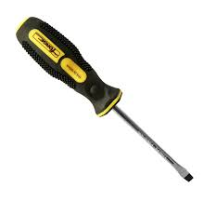
فلیٹ ہیڈ سکرو عام طور پر فرنیچر کی تعمیر، چھوٹے کیبنٹ بنانے کے پراجیکٹس، اور کچھ الیکٹریکل ایپلی کیشنز میں استعمال ہوتے ہیں لیکن اب رہائشی تعمیرات میں بڑے پیمانے پر استعمال نہیں ہوتے ہیں۔
iii ہیکس سکریو ڈرایور یا مسدس سکریو ڈرایور
اس کے چھ سیدھے لاب ہیں، جیسے مسدس۔ یہ پیچ کے بجائے زیادہ تر بولٹ کو باندھنے کے لیے استعمال ہوتے ہیں۔ اسے سخت یا ڈھیلا کرنے کے لیے ایک ہیکس کلید سکریو ڈرایور کی ضرورت ہوتی ہے جسے ایلن کی اسکریو ڈرایور بھی کہا جاتا ہے۔
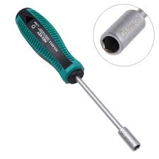
کیونکہ ڈرائیونگ کے دوران کوئی پھسلنے کا خدشہ نہیں ہوتا ہے اس لیے زیادہ تر پاور ڈرائیور ٹولز ہیکس کی ہیت بٹس کے ساتھ لگائے جا سکتے ہیں اور اس طرح کم سے کم غلطی کے ساتھ پیداوار کو تیز اور آسان بنا دیتے ہیں۔
iv مقناطیسی سکریو ڈرایور
مقناطیسی اسکریو ڈرایور میں مقناطیسی ٹپ ہوتی ہے جس میں سکرو ہوتا ہے اور اس سے آپ اسکرو کو اکیلے ہینڈ سے رکھ یا نکال سکتے ہیں۔ یہ چھوٹی الیکٹرانک صنعتوں میں لاگو ہوتا ہے جب پیچ کو مشکل سے پہنچنے والی جگہوں پر رکھنے کی کوشش کی جاتی ہے۔ اس کا استعمال آسان ہے کیونکہ وہ ہمارے سکریو ڈرایور سے چپک جاتے ہیں۔
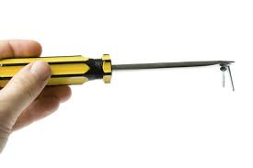
ہم مقناطیسی ٹپڈ سکریو ڈرایور کے نئے سیٹ خریدنے کے بجائے زمین کے مقناطیس کا استعمال کرتے ہوئے اپنے موجودہ سکریو ڈرایور کو آسانی سے میگنیٹائز کر سکتے ہیں۔
2. پلائر
پلائر ایک قسم کا ہینڈ کا آلہ ہے۔ وہ صارف کو کسی چیز کو مضبوطی سے پکڑنے کی اجازت دیتے ہیں - عام طور پر کیل یا تار جیسی کوئی چیز - لہذا اسے سخت یا ڈھیلا، مڑا یا کاٹا جا سکتا ہے۔
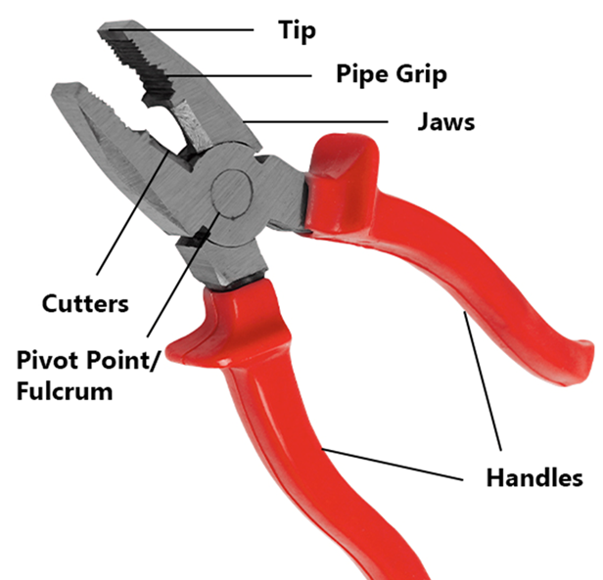
پلائر عام طور پر پانچ حصوں پر مشتمل ہوتا ہے: دو ہینڈ ل، ایک محور اور دو جبڑے۔ فلکرم کو جبڑے کے قریب اور استعمال کرنے والے کے ہاتھوں سے تھوڑا رکھ کر، فاصلے پر رکھنے سے کی گرفت کی طاقت کو بڑھاتے ہیں، جو وہ کسی چیز پر دے سکتا ہے۔
پلائر کی اقسام
فلیٹ پلائر
فلیٹ پلائر ، جسے فلیٹ نوز پلائر یا سوئی نوز پلائر بھی کہا جاتا ہے، چپٹے اور ٹیپر ہوئے جبڑے اس کو نمایاں کرتے ہیں جو اشیاء پر محفوظ گرفت فراہم کرتے ہیں۔ ان کا استعمال ٹیکسٹائل کی بُنائی میں دھاگوں کو پکڑنے اور شکل دینے، تناؤ کو ایڈجسٹ کرنے اور مٹیریل کو موڑنے توڑنے جیسے کاموں کے لیے کیا جاتا ہے۔ یہ پلائر ورسٹائل ٹولز ہیں، جو عام طور پر بنائی جانے والی مختلف تکنیکوں میں مواد کو موڑنے، چپٹا کرنے اور محفوظ کرنے کے لیے استعمال کیے جاتے ہیں، جو انہیں ٹیکسٹائل کی صنعت میں درست اور پیچیدہ کام کے لیے ضروری بناتے ہیں۔
ii نوز پلائر
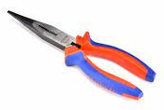
نوز کا پلائر ، ہینڈ کے اوزار ہیں جو ان کے لمبے، نوکیلے جبڑوں کی خصوصیت رکھتے ہیں جو ایک باریک نوک تک پہنچ جاتے ہیں۔ یہ پلائر ٹیکسٹائل کی بُنائی میں ایسے کاموں کے لیے استعمال کیے جاتے ہیں جن کے لیے درستگی کی ضرورت ہوتی ہے، جیسے دھاگوں کو جوڑنے، تاروں کو موڑنے، یا چھوٹے اجزاء کو محفوظ بنانے کے لیے تنگ جگہوں تک پہنچنا۔ ان کا ورسٹائل ڈیزائن بُننے والوں کو درستگی کے ساتھ مواد کو گرفت، شکل دینے اور تدبیر کرنے کے قابل بناتا ہے، جس سے وہ پیچیدہ بُنائی تکنیکوں، ایڈجسٹمنٹ اور مرمت کے لیے ناگزیر ہوتے ہیں۔
iii کٹر پلائر
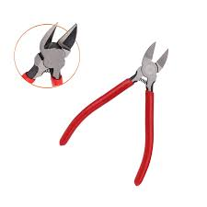
کٹر پلیئر، جسے عام طور پر (Diagonal Cutter Plier)پلائر یا تار کٹر کے نام سے جانا جاتا ہے، وہ ہینڈ کے اوزار ہیں جن میں تیز، زاویہ والے جبڑے ہوتے ہیں جو تاروں، دھاگوں اور چھوٹے مواد کو صاف اور موثر طریقے سے کاٹنے کے لیے ڈیزائن کیے گئے ہیں۔ ٹیکسٹائل کی بُنائی میں، کٹر کے چمٹے کو بُنائی کے مختلف مراحل کے دوران اضافی دھاگوں کو تراشنے، تاروں کو کاٹنے اور مواد کو چھیننے کے لیے استعمال کیا جاتا ہے۔ ان کی درست کٹنگ ایکشن اور کمپیکٹ سائز انہیں صاف اور درست کٹوتیوں کے حصول کے لیے ناگزیر بناتا ہے، بُنے ہوئے کپڑے کے معیار اور صفائی کو یقینی بناتا ہے جبکہ بُنائی کے عمل میں دیکھ بھال کے کاموں اور ایڈجسٹمنٹ کو آسان بناتا ہے۔
iv گرفت پلائر

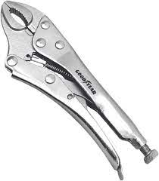
گرفت پلائر ، جسے لاکنگ پلائر یا وائس گرپ پلائر بھی کہا جاتا ہے، ورسٹائل ہینڈ ٹولز ہیں جن کی خصوصیت ان کے ایڈجسٹ، لاکنگ جبڑے کے طریقہ کار سے ہوتی ہے جو انہیں اشیاء پر محفوظ طریقے سے گرفت کرنے کی اجازت دیتی ہے۔ یہ پلائر ٹیکسٹائل کی بنائی میں کاموں کے لیے استعمال کیا جاتا ہے جیسے کہ مواد کو جگہ پر رکھنا، دھاگوں کو کلیمپ کرنا، یا بنائی کے عمل کے دوران تناؤ کو برقرار رکھنا۔ گرپ پلائرز کی لاکنگ کی خصوصیت ایک مضبوط ہولڈ کو یقینی بناتی ہے، دوسرے کاموں کے لیے آپریٹر کے ہینڈوں کو آزاد کرتی ہے اور مختلف مواد پر مستحکم گرفت فراہم کر کے موثر بنائی، مرمت اور ایڈجسٹمنٹ میں حصہ ڈالتی ہے۔
v. یونیورسل/کمبینیشن پلائرز
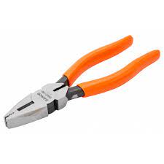
یونیورسل پلیئر، جسے کمبی نیشن پلائر یا لائن مینز پلائر بھی کہا جاتا ہے، ورسٹائل ہینڈ ٹولز ہیں جن میں جبڑے اور کٹے ہوئے کناروں کا امتزاج ہوتا ہے۔ یہ پلائر بڑے پیمانے پر ٹیکسٹائل کی بنائی میں مختلف کاموں کے لیے استعمال کیا جاتا ہے، بشمول گرفت، موڑنے، مروڑنا، اور تاروں اور دھاگوں کو کاٹنا۔ ان کا ملٹی فنکشنل ڈیزائن انہیں مواد کو محفوظ طریقے سے پکڑنے کی اجازت دیتا ہے جب کہ ان کے کٹنگ کناروں کو تراشنے اور کاٹنے کے قابل بناتا ہے۔ یونیورسل پلائرز ٹیکسٹائل ویونگ مشین آپریٹرز کے لیے قیمتی ٹولز ہیں، جو دھاگوں کو محفوظ کرنے، ایڈجسٹمنٹ کرنے، اور بنے ہوئے کپڑوں کے معیار اور درستگی کو یقینی بنانے جیسے کاموں میں مدد کرتے ہیں۔
3. وائر اسٹرپرز
وائر اسٹرائپرز خصوصی ہینڈ کے اوزار ہیں جو بجلی کے تاروں یا کیبلز سے موصلیت (Insulation)کو ہٹانے کے لیے استعمال ہوتے ہیں۔ ٹیکسٹائل کی بنائی میں، وائر اسٹرائپرز کاموں میں ایپلی کیشنز تلاش کرتے ہیں جیسے کہ جدید ویونگ مشینری میں استعمال ہونے والے برقی اجزاء کے لیے تاروں کی تیاری۔ ان کی درست کاٹنے اور اتارنے کی صلاحیتیں بنکروں کو تاروں کے کنڈکٹیو کور کو درست طریقے سے بے نقاب کرنے کے قابل بناتی ہیں، جو بُنائی کے سامان میں مناسب رابطے اور فعالیت کو یقینی بناتی ہیں۔
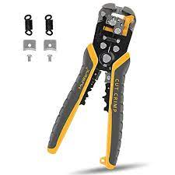
4. ربڑ ہیمر/مالٹس
ربڑ کا ہتھوڑا، جسے مالٹ کے نام سے بھی جانا جاتا ہے، ربڑ یا نرم سر کے ساتھ ایک ایسا آلہ ہے جو ان کاموں کے لیے استعمال ہوتا ہے جن کو نقصان پہنچائے بغیر کنٹرول ضرب کی ضرورت ہوتی ہے۔ ٹیکسٹائل کی بنائی میں، ربڑ کے ہتھوڑے کو کاموں کے لیے استعمال کیا جاتا ہے جیسے کہ وارپ تناؤ کو ایڈجسٹ کرنا، اجزاء کو جگہ پر ٹیپ کرنا، اور بغیر کسی نقصان کے مواد کو نرمی سے شکل دینا۔ اس کا نرم سر اس بات کو یقینی بناتا ہے کہ جاب خراب نہ ہو اور نہ ہی اثر پڑنے پر اس میں کمی واقع ہوئی ہے، جو اسے نازک بنائی کے کاموں اور ایڈجسٹمنٹ کے لیے ایک ضروری ٹول بناتا ہے۔ ربڑ کے ہتھوڑے بُنے ہوئے کپڑوں اور آلات کی سالمیت کو برقرار رکھنے میں تعاون کرتے ہیں جبکہ آپریٹرز کو درستگی اور دیکھ بھال کے ساتھ طاقت کا اطلاق کرنے کی اجازت دیتے ہیں۔
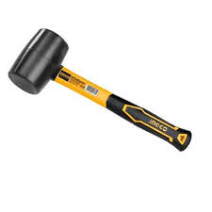
5. آری
کٹنگ آری ورسٹائل ٹولز ہیں جو لکڑی، دھات یا پلاسٹک سمیت مختلف مواد کے ذریعے درست کٹوتیوں کے لیے استعمال ہوتے ہیں۔ ٹیکسٹائل کی بُنائی کے تناظر میں، کٹنگ آری کا اطلاق کاموں میں ہوتا ہے جیسے کہ بنائی کی مشینری کے لکڑی کے اجزاء کو تراشنا اور شکل دینا، اپنی مرضی کے لوم کے پرزے بنانا، یا آلات کے سیٹ اپ میں ترمیم کرنا۔ درست اور کنٹرول شدہ کٹ فراہم کرنے کی ان کی صلاحیت انہیں ٹولز اور پرزوں کو بنائی کے مخصوص تقاضوں کے مطابق ڈھالنے، بنائی کے عمل کی فعالیت اور کارکردگی کو بڑھانے کے لیے قیمتی بناتی ہے۔ کٹنگ آری ٹیکسٹائل ویونگ مشین آپریٹرز کو ان کی ضروریات کے مطابق سازوسامان اور پرزے تیار کرنے کے لیے قابل بناتی ہے، جو بالآخر بنے ہوئے کپڑوں کے معیار اور تخصیص میں حصہ ڈالتی ہے۔
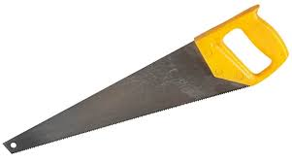
6. فائلر
فائلر ہینڈ کے اوزار ہیں جن میں کھرچنے والی سطحیں ہیں جو لکڑی، دھات اور پلاسٹک سمیت مختلف مواد کی سطحوں کو شکل دینے، ہموار کرنے اور ان کو بہتر بنانے کے لیے استعمال ہوتی ہیں۔ ٹیکسٹائل کی بنائی کے تناظر میں، فائلیں بُنائی کے سامان کو تیار کرنے اور برقرار رکھنے میں اہم کردار ادا کرتی ہیں۔ فائلوں کی کئی اقسام ہیں، جن میں سے ہر ایک مخصوص شکلوں اور ایپلی کیشنز کے ساتھ ہے:
میں. فلیٹ فائل
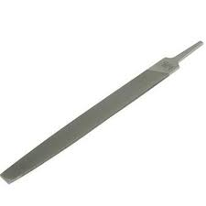
متوازی کناروں کے ساتھ فلیٹ سطح کی خاصیت، فلیٹ فائل کو ہموار کرنے اور فلیٹ سطحوں اور مواد کے کناروں کو ہموار کرنے کے لیے استعمال کیا جاتا ہے۔ بُنائی میں، وہ کرگھے اور دیگر سامان کے لکڑی کے اجزاء کو بہتر بنانے کے لیے کام کرتے ہیں۔
ii نصف گول فائل
اس فائل کا ایک فلیٹ سائیڈ اور ایک خمیدہ سائیڈ ہے، جو اسے خمیدہ سطحوں کی شکل دینے کے لیے موزوں بناتی ہے، جیسے کہ کونوں کو گول کرنا یا مشین کے پرزوں میں نالیوں کی شکل دینا۔
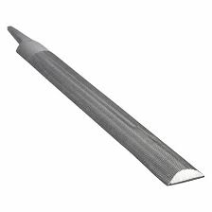
گول فائل
ایک بیلنوز ار شکل کے ساتھ، گول فائلوں کو سوراخوں کو بڑھانے، خمیدہ سطحوں کو ختم کرنے، اور مقعر کی خصوصیات کی تشکیل کے لیے استعمال کیا جاتا ہے۔
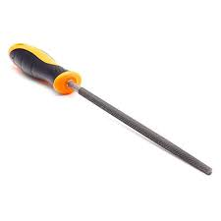
iv مثلث فائل
مثلث فائلوں میں مختلف زاویوں کے ساتھ تین سطحیں ہوتی ہیں، جو انہیں تنگ کونوں، زاویوں اور نالیوں کی تشکیل اور ہموار کرنے کے لیے موثر بناتی ہیں۔
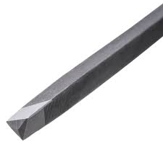
v. سوئی فائل
سوئی کی فائلیں پیچیدہ شکلوں والی چھوٹی، پتلی فائلیں ہوتی ہیں، جو عمدہ بنائی کے اجزاء یا پیچیدہ ڈیزائن پر تفصیلی کام کے لیے بہترین ہوتی ہیں۔
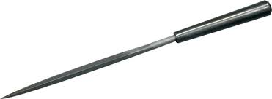
7. ایلن کیز
ایلن کیز، جسے ہیکس کیز یا ہیکس رنچز بھی کہا جاتا ہے، چھوٹے ہینڈ ٹولز ہیں جو ہیکساگونل ساکٹ کے ساتھ بولٹ اور پیچ چلانے کے لیے استعمال ہوتے ہیں۔ ان کے ایک سرے پر ہیکساگونل شکل ہے جو متعلقہ بولٹ یا پیچ میں فٹ بیٹھتی ہے، جو محفوظ موڑنے اور باندھنے کی اجازت دیتی ہے۔ ٹیکسٹائل کی بنائی میں، ایلن کیز اکثر بنائی جاتی مشینری کو جمع کرنے اور ایڈجسٹ کرنے کے لیے استعمال کی جاتی ہیں۔ وہ بولٹ کو سخت کرنے، اجزاء کو محفوظ کرنے، اور زیادہ سے زیادہ وارپ اور ویفٹ تناؤ کو حاصل کرنے کے لیے درست ایڈجسٹمنٹ کرنے جیسے کاموں کے لیے اہم ہیں۔ ایلن کیز ٹیکسٹائل ویونگ مشین آپریٹرز کے لیے بُنائی کے سازوسامان کو برقرار رکھنے اور اسے ٹھیک کرنے کے لیے ایک آسان اور موثر طریقہ پیش کرتی ہیں، ہموار آپریشن اور فیبرک کے مستقل معیار کو یقینی بناتی ہیں۔
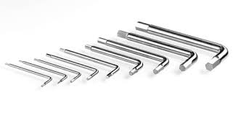
8. اسپینر سیٹ
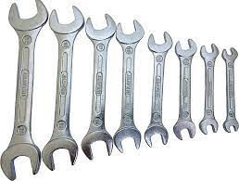
ایک اسپینر سیٹ، جسے رینچ سیٹ بھی کہا جاتا ہے، مختلف سائز اور اشکال کی متعدد رنچوں پر مشتمل ہوتا ہے، ہر ایک نٹ اور بولٹ کو سخت یا ڈھیلا کرنے کے لیے ڈیزائن کیا گیا ہے۔ ٹیکسٹائل ویونگ میں، اسپینر سیٹ ٹیکسٹائل ویونگ مشین آپریٹرز کے لیے ضروری ٹولز ہیں جن میں آلات کی اسمبلی، دیکھ بھال اور ایڈجسٹمنٹ شامل ہیں۔ یہ ٹولز مختلف سائز کے نٹ اور بولٹ پر ایک محفوظ گرفت فراہم کرتے ہیں، جس سے بُنائی کی مشینری کے اجزاء کی مناسب جکڑنا اور سیدھ میں ہونا یقینی ہوتا ہے۔ چاہے یہ لوم کے پرزوں کو (Align)کرنا ہو، تناؤ کے طریقہ کار کو ایڈجسٹ کرنا ہو، یا معمول کی دیکھ بھال کرنا ہو، ایک اسپینر سیٹ آپریٹرز کو بُنائی کے عمل کے اندر مختلف جکڑن کی ضروریات کو مؤثر طریقے سے ہینڈ ل کرنے کا اختیار دیتا ہے، جو بُنائی کے پروسیس مجموعی کارکردگی اور بھروسے میں حصہ ڈالتا ہے۔

9. رنگ اسپینرز
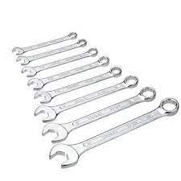
رِنگ اسپینرز، جسے رِنگ رنچز یا اوپن اینڈ رنچز بھی کہا جاتا ہے، ہینڈ ٹولز ہیں جن کے ایک یا دونوں سروں پر سرکلر انگوٹھی کی شکل کا سِرا ہوتا ہے۔ یہ سوراخ گری دار میوے اور بولٹ کے ارد گرد فٹ ہونے کے لیے بنائے گئے ہیں، جس سے محفوظ طریقے سے سخت یا ڈھیلا ہو سکتا ہے۔ ٹیکسٹائل ویونگ میں، رِنگ اسپینر ٹیکسٹائل ویونگ مشین آپریٹرز کے لیے انمول ہوتے ہیں، جو انہیں بُنائی کے سازوسامان، جیسے لومز اور ویونگ مشینری میں بولٹ اور نٹ کو باندھنے یا بند کرنے کے قابل بناتے ہیں۔ فاسٹنرز پر مضبوط گرفت فراہم کرنے کی اپنی صلاحیت کے ساتھ، رِنگ سپنرز بنائی کے اجزاء کو جمع کرنے، ایڈجسٹ کرنے اور برقرار رکھنے میں اہم کردار ادا کرتے ہیں، مجموعی طور پر ہموار کام کرنے اور بُننے والی مشینری کی لمبی عمر میں اہم کردار ادا کرتے ہیں اور تانے بانے کے مستقل معیار کو یقینی بناتے ہیں۔

10. ساکٹ اسپینرز
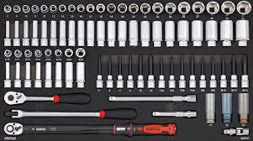
ساکٹ اسپینرز، جنہیں ساکٹ رنچ یا ساکٹ سیٹ بھی کہا جاتا ہے، ورسٹائل ہینڈ ٹولز ہیں جو نٹ اور بولٹ کو مضبوطی سے باندھنے یا ڈھیلے کرنے کے لیے استعمال ہوتے ہیں۔ ان میں ایک ہینڈ ل اور ایک ہٹنے والا ساکٹ اٹیچمنٹ ہوتا ہے جو فاسٹنر پر فٹ بیٹھتا ہے۔ ٹیکسٹائل ویونگ میں، ساکٹ اسپینرز ٹیکسٹائل ویونگ مشین آپریٹرز کے لیے ناگزیر ہیں، جس سے وہ مختلف قسم کے فاسٹنر سائز اور اقسام کے ساتھ کام کر سکتے ہیں جو عام طور پر ویونگ مشینری میں پائے جاتے ہیں۔ ایک ہی ہینڈ ل پر مختلف ساکٹ اٹیچمنٹ کو استعمال کرنے سے، آپریٹرز مؤثر طریقے سے کام انجام دے سکتے ہیں جیسے لوم کے اجزاء کو جمع کرنا، تناؤ کو ایڈجسٹ کرنا، اور بنائی کے سامان کو برقرار رکھنا۔ ساکٹ اسپینرز کی موافقت انہیں ویونگ مشینری کی سالمیت کو برقرار رکھنے اور تانے بانے کی تیاری کے پورے عمل میں ہموار آپریشن کو یقینی بنانے کے لیے ضروری ٹولز بناتی ہے۔
11. وائر کٹر
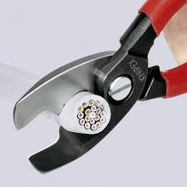
وائر کٹر، جسے وائر کٹنگ پلائر یا ڈائیگنل کٹنگ پلائر بھی کہا جاتا ہے، ہینڈ ٹولز ہیں جو خاص طور پر تاروں، کیبلز اور دیگر چھوٹے مواد کو صاف اور درست طریقے سے کاٹنے کے لیے بنائے گئے ہیں۔ ٹیکسٹائل ویونگ کے دائرے میں، وائر کٹر ٹیکسٹائل ویونگ مشین آپریٹرز کے لیے ایک اہم کردار ادا کرتے ہیں۔ ان ٹولز کا استعمال اضافی دھاگوں کو تراشنے، مشینری کے اجزاء میں استعمال ہونے والی تاروں کو کاٹنے اور بُنائی کے مختلف مراحل کے دوران مواد کو چھیڑنے کے لیے کیا جاتا ہے۔ تار کٹر کے تیز کٹنگ کناروں اور کمپیکٹ ڈیزائن درست اور کنٹرول شدہ کٹوتیوں کو یقینی بناتے ہیں، جو بنے ہوئے کپڑے کے معیار اور صاف ستھرا ہونے میں مدد دیتے ہیں جبکہ بُنائی کے عمل میں موثر دیکھ بھال کے کاموں اور ایڈجسٹمنٹ کی سہولت فراہم کرتے ہیں۔
12. ماپنے والا ٹیپ
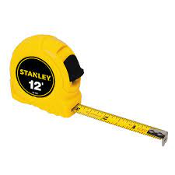
پیمائش کرنے والا ٹیپ، جسے ٹیپ پیمائش بھی کہا جاتا ہے، ایک لچکدار ٹول ہے جو لمبائی، چوڑائی اور طول و عرض کی درست پیمائش کرنے کے لیے استعمال ہوتا ہے۔ ٹیکسٹائل ویونگ میں، پیمائش کرنے والی ٹیپ ٹیکسٹائل ویونگ مشین آپریٹرز کے لیے ایک ضروری ٹول ہے۔ اس کا استعمال وارپ اور ویفٹ تھریڈز کی پیمائش کرنے، تانے بانے کے طول و عرض کا تعین کرنے، اور بنائی کے عمل کے دوران درست وقفہ کاری اور سیدھ کو یقینی بنانے کے لیے کیا جاتا ہے۔ ماپنے والی ٹیپیں تانے بانے کی پیداوار میں مستقل مزاجی کو برقرار رکھنے میں مدد کرتی ہیں، اس بات کو یقینی بناتے ہوئے کہ بنے ہوئے ٹیکسٹائل مطلوبہ تصریحات پر پورا اترتے ہیں۔ یہ ٹولز بُنائی کے کاموں میں درستگی اور یکسانیت حاصل کرنے میں اہم کردار ادا کرتے ہیں، جس سے فیبرک آؤٹ پٹ کے مجموعی معیار اور یکساں ظاہری شکل میں حصہ ڈالتے ہیں۔
13. نپر
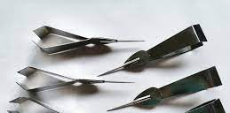
نپر، جسے تھریڈ نپر یا تھریڈ کٹر بھی کہا جاتا ہے، ہینڈ ہیلڈ کٹنگ ٹولز ہیں جو دھاگوں اور دھاگوں کو صاف اور تیزی سے کاٹنے کے لیے بنائے گئے ہیں۔ ٹیکسٹائل ویونگ میں، نپر ٹیکسٹائل ویونگ مشین آپریٹرز کے لیے ضروری اوزار ہیں۔ یہ ٹولز بُنائی کے مختلف مراحل کے دوران دھاگوں کو مؤثر طریقے سے کاٹنے کے لیے استعمال کیے جاتے ہیں، جیسے کہ رنگ بدلتے وقت، تناؤ کو ایڈجسٹ کرتے وقت، یا تانے بانے کے نقائص کی مرمت کرتے وقت۔ نپرز بُنے ہوئے کپڑوں میں الجھنے، بھڑکنے، یا ناہموار کناروں کو روکنے، درست کٹوتی کرنے کا ایک آسان طریقہ پیش کرتے ہیں۔ ان کا کمپیکٹ سائز اور تیز کٹنگ بلیڈ انہیں صاف ستھرا اور عین مطابق تانے بانے کے کناروں کو برقرار رکھنے کے لیے انمول بناتے ہیں، جس سے بنے ہوئے ٹیکسٹائل کے مجموعی معیار اور ظاہری شکل میں مدد ملتی ہے۔
14. کٹر
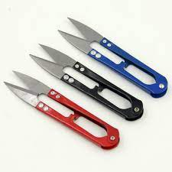
ایک کٹر، ٹیکسٹائل کی بنائی کے تناظر میں، ایک ورسٹائل ہینڈ ٹول سے مراد ہے جو مختلف مواد کو درستگی کے ساتھ کاٹنے کے لیے استعمال ہوتا ہے۔ ٹیکسٹائل ویونگ مشین آپریٹرز اضافی دھاگوں کو تراشنا، کپڑوں کی شکل دینا، یا مختلف مواد کے ذریعے کلین کٹ بنانے جیسے کاموں کے لیے کٹر پر انحصار کرتے ہیں۔ کٹر مختلف اشکال اور سائز میں آتے ہیں، ہر ایک کو کاٹنے کی مخصوص ضروریات کے لیے تیار کیا گیا ہے۔ درست اور کنٹرول شدہ کٹوتیوں کو یقینی بنا کر، کٹر بنے ہوئے تانے بانے کے معیار اور صفائی میں حصہ ڈالتے ہیں، جبکہ بُنائی کے عمل کے دوران دیکھ بھال کے کاموں اور ایڈجسٹمنٹ میں بھی مدد کرتے ہیں۔
15. کنگھی۔
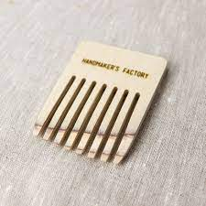
ایک کنگھی، ٹیکسٹائل کی بنائی کے تناظر میں، ایک ہینڈ ہیلڈ ٹول ہے جس میں ایک سے زیادہ دانت ایک تنگ بنیاد کے ساتھ یکساں فاصلہ رکھتی ہیں۔ کنگھی کا استعمال ٹیکسٹائل ویونگ مشین آپریٹرز کے ذریعے بنائی کے عمل کے دوران دھاگوں کو سیدھ میں کرنے، الگ کرنے اور ترتیب دینے سے متعلق کاموں کے لیے کیا جاتا ہے۔ یہ ٹولز وارپ اور ویفٹ تھریڈز دونوں کی مناسب سیدھ کو یقینی بنا کر یکساں اور حتیٰ کہ تانے بانے کی ساخت کو حاصل کرنے میں مدد کرتے ہیں۔ دھاگوں کے ذریعے کنگھی چلا کر، بُننے والے کپڑے کی ایک ہموار اور مستقل سطح بناتے ہیں، جس سے بنے ہوئے ٹیکسٹائل کے مجموعی معیار اور ظاہری شکل میں اضافہ ہوتا ہے۔ کنگھی بنائی کی درستگی کو برقرار رکھنے اور فیبرک کے مطلوبہ نتائج حاصل کرنے میں اہم کردار ادا کرتی ہے۔
16. قینچی
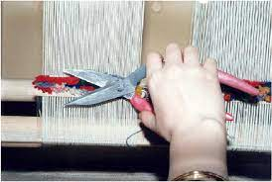
قینچی ، ٹیکسٹائل ویونگ مشین آپریٹرز کے لیے ضروری ٹولز، دو بلیڈوں پر مشتمل ہوتے ہیں جو ایک مرکزی مقام پر جڑے ہوتے ہیں۔ یہ بلیڈ، تیز کٹنگ کناروں کے ساتھ، بنائی کے عمل کے دوران کاٹنے کے مختلف کاموں کے لیے استعمال ہوتے ہیں۔ اضافی دھاگوں کو تراشنے اور تانے بانے کاٹنے سے لے کر درست ایڈجسٹمنٹ اور مرمت کرنے تک، قینچی استعداد اور درستگی پیش کرتی ہے۔ اپنے ایرگونومک ڈیزائن کے ساتھ، وہ کپڑے کو صاف ستھرا کٹ حاصل کرنے کی اجازت دیتے ہیں، جو بُنے ہوئے کپڑوں کی مجموعی صفائی اور معیار میں حصہ ڈالتے ہیں۔ مزید برآں، قینچی ایک صاف ستھرا کام کی جگہ کو برقرار رکھنے، موثر بنائی کے کاموں اور مواد کے موثر انتظام کو یقینی بنانے کے لیے قیمتی ہے۔
پاور ٹولز کو سمجھنا:
پاور ٹولز موٹر سے چلنے والے آلات ہیں جو بنائی کی صلاحیتوں کو بڑھاتے ہیں۔ پاور ٹولز بنائی کے کاموں کو ہموار کرتے ہیں، کارکردگی، رفتار اور استعداد کو بڑھاتے ہیں۔
بنائی کے کاموں میں استعمال ہونے والے پاور ٹولز درج ذیل ہیں:
1. ہینڈ گرائنڈر 2. ڈرل مشین
1. ہینڈ گرائنڈر
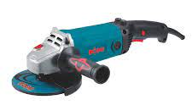
ایک ہینڈ گرائنڈر، جسے ہینڈ ہیلڈ گرائنڈر یا اینگل گرائنڈر بھی کہا جاتا ہے، ایک ورسٹائل پاور ٹول ہے جو مختلف مواد کو کاٹنے، پیسنے اور پالش کرنے کے لیے استعمال ہوتا ہے۔ ٹیکسٹائل کی بنائی کے تناظر میں، ہینڈ گرائنڈر ایک بنیادی ٹول نہیں ہو سکتا جو براہ راست بنائی کے عمل میں استعمال ہوتا ہے، لیکن یہ ٹیکسٹائل ویونگ مشین آپریٹرز کے لیے مخصوص حالات میں کارآمد ثابت ہو سکتا ہے جیسے کہ بنائی مشینری کے دھاتی پروزوں کی دیکھ بھال کرنے اور ان کی مرمت جیسے کہ فریم ڈھانچے یا سپورٹ بارز۔
2. ڈرل مشین
ایک ہینڈ ڈرل مشین، ایک پورٹیبل پاور ٹول، ٹیکسٹائل ویونگ مشین آپریٹرز کے لیے کاموں میں ایپلی کیشن تلاش کرتی ہے جیسے کہ فاسٹنرز کے لیے سوراخ بنا کر بنائی کے پروزوں کی آپس میں الائنمنٹ ، سوراخ میں ترمیم کے ذریعے مشینری کو ڈھالنا، اور ڈرلنگ کی ضرورت والے لوازمات کو مربوط کرنا۔ اس ٹول کو استعمال کرتے وقت حفاظتی رہنما خطوط پر عمل کرنا بہت ضروری ہے تاکہ بنائی مشینری کے موثر اور محفوظ کام کو یقینی بنایا جا سکے۔
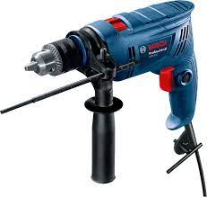

لرننگ یونٹ 02
ہینڈ اور پاور ٹولز کو محفوظ طریقے سے چلانا
جائزہ
یہ لرننگ یونٹ ٹرینیز کو یہ سکھانے کے بارے میں ہے کہ ہینڈ اور پاور ٹولز کو محفوظ اور مؤثر طریقے سے کیسے استعمال کیا جائے۔ ٹرینیز کام کے لیے صحیح ٹول چننا اور اسے حفاظت کے لیے ایڈجسٹ کرنا سیکھیں گے۔ طلباء یہ بھی جان لیں گے کہ کس طرح معائنہ کرنا ہے کہ ٹولز کتنی اچھی طرح سے کام کر رہے ہیں اور ضرورت نہ ہونے پر انہیں صحیح طریقے سے بند کر دیں۔ ٹرینی ٹولز کے ساتھ عام مسائل کا پتہ لگائیں گے، جیسے بلیڈ کا پھنس جانا یا اچھی طرح سے کاٹنا نہیں۔ وہ پاور ٹولز استعمال کرتے وقت بجلی کے ارد گرد محفوظ رہنے کے بارے میں بھی جانیں گے۔ ٹرینیز ٹولز کو صحیح جگہوں پر رکھنا سیکھیں گے اور قواعد کے مطابق ٹوٹے ہوئے ٹولز کو چیک کریں گے۔ اس ٹریننگ کے اختتام تک، ٹرینیز پاور ٹولز کو صحیح طریقے سے استعمال کرنے، کام کو محفوظ اور زیادہ موثر بنانے میں پراعتماد ہوں گے۔

ویونگ:
بنائی کی بنیادی تکنیک
بنائی، دھاگوں کو آپس میں جوڑنے کا فن، مختلف ساختوں اور نمونوں کے کپڑے بنانے کے لیے مختلف تکنیکوں پر مشتمل ہے۔ دو بنیادی تکنیکیں ہیں:
1. سادہ بنائی
ٹیبی ویو کے نام سے بھی جانا جاتا ہے، سادہ بنائی سب سے آسان اور عام ہے۔ اس تکنیک میں، ہر ویفٹ تھریڈ باری باری ایک دھاگے کے اوپر سے گزرتا ہے اور پھر دوسرے کے نیچے سے، ایک متوازن اور مضبوطی سے بنے ہوئے تانے بانے کی تخلیق کرتا ہے۔ نتیجے میں بننے والا کپڑا کم سے کم لچک کے ساتھ مستحکم ہوتا ہے، جو اسے ہلکے وزن اور مضبوط مواد جیسے سوتی اور کتان کے لیے مثالی بناتا ہے۔
2. ٹوئیل ویو
ٹوئیل بننا تانے بانے کی سطح پر ایک ترچھا نمونہ بناتا ہے۔ اس تکنیک میں ویفٹ تھریڈ کو ایک سے زیادہ وارپ دھاگوں کے اوپر سے گزرنا شامل ہے، جس سے ایک قدم جیسی شکل پیدا ہوتی ہے۔ ترچھی لکیروں کو "ویلز" کہا جاتا ہے اور وہ مختلف سمتوں میں چل سکتی ہیں۔ ٹوئیل ویف ایک الگ ساخت کے ساتھ ایک لچکدار اور پائیدار کپڑا تیار کرتا ہے۔ ڈینم ٹوئل ویو کی ایک معروف مثال ہے، جہاں ترچھی پیٹرن آسانی سے پہچانا جا سکتا ہے۔
3. بنائی کی بنیادی اصطلاحات
بنائی کی اصطلاحات کو سمجھنا انتہائی اہمیت کا حامل ہے۔
میں. وارپ
لوم پر تناؤ کے نیچے رکھے ہوئے طول بلد دھاگے، تانے بانے کی بنیاد بناتے ہیں۔
ii ویفٹ (یا اون)
تانے بانے کے دھاگوں کے اوپر اور نیچے بنے ہوئے افقی دھاگے تانے بانے کا نمونہ بنانے کے لیے۔
iii سیلویج
تانے بانے کے تیار کناروں کو، جو اکثر باہری تاروں کے دھاگوں سے بنتے ہیں، جو بھڑکنے سے روکتے ہیں۔
iv شٹل
ایک ہینڈ ہیلڈ ٹول جو بُنائی کے دوران ویفٹ تھریڈ کو وارپ دھاگوں کے ذریعے لے جانے کے لیے استعمال ہوتا ہے۔
v. لوم
ایک فریم یا مشین جو تنے کے دھاگوں کو جگہ پر رکھنے کے لیے استعمال ہوتی ہے، جو بنائی کے لیے ڈھانچہ بناتی ہے۔
vi ہیڈل
ایک آلہ جو تنے کے دھاگوں کو الگ کرنے کے لیے استعمال کیا جاتا ہے، جس سے بُنائی کے دوران ویفٹ دھاگے کے گزرنے کے لیے ایک شیڈ (ایک افتتاحی) بنایا جاتا ہے۔
vii شیڈ
ہیڈلز کا استعمال کرتے ہوئے کچھ وارپ دھاگوں کو اٹھانے سے پیدا ہونے والی عارضی جگہ، ویفٹ دھاگے کو گزرنے کی اجازت دیتی ہے۔
viii بیٹ (ٹریڈل)
ہر چننے کے بعد ویفٹ دھاگے کو جگہ پر دھکیلنے کا عمل، تانے بانے کو کمپیکٹ کرنا۔
ix ریڈ (Reed)
ایک آلہ جس میں دھات کی پتلی پٹیوں کی کنگھی جیسی ترتیب ہوتی ہے، جو ویفٹ دھاگوں کو یکساں طور پر جگہ اور پیک کرنے کے لیے استعمال ہوتی ہے۔
x. وارپ بیم
ایک سلنڈر یا رول جو تنے کے دھاگوں کو بُنے سے پہلے تناؤ میں رکھتا ہے۔
xi ویفٹ سپول (یا بوبن)
اسپول جس میں ویفٹ دھاگہ ہوتا ہے، اکثر بنائی کے لیے بوبن پر زخم ہوتا ہے۔
xii وارپ کثافت
تانے بانے کے دھاگوں کی تعداد فی انچ یا سینٹی میٹر، جو تانے بانے کی ساخت اور ظاہری شکل کو متاثر کرتی ہے۔

xiii پکنگ(Picking)
شٹل کا استعمال کرتے ہوئے شیڈ کے ذریعے ویفٹ دھاگے کو منتقل کرنے کی کارروائی۔
xiv فلوٹنگ تھریڈ
دھاگے جو آپس میں جڑنا چھوڑ دیتے ہیں، کپڑے کی سطح پر آرائشی نمونے بناتے ہیں۔
xv Draw in Reed
تانے یارن کو ہیڈلز اور سرکنڈوں کے ذریعے تھریڈ کرنے کا عمل، بُنائی کے لیے لوم کی تیاری۔
ہینڈ ٹولز کا استعمال:
1. نپر
دھاگوں کو درست طریقے سے کاٹنے کے لیے نپر انمول ہیں۔ بنائی میں، وہ کاموں میں سبقت لے جاتے ہیں جیسے:
i. تھریڈ تراشنا
نپرز رنگ کی تبدیلی کے دوران دھاگے کی صاف اور درست تراش کو یقینی بناتے ہیں، الجھنے سے روکتے ہیں اور تانے بانے کی سالمیت کو برقرار رکھتے ہیں۔
گرہ ہٹانا: جب گرہیں یا الجھ جاتے ہیں، نپر تانے بانے کو نقصان پہنچائے بغیر دھاگوں کو نازک طریقے سے کھول دیتے ہیں۔
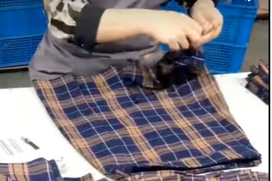
ii کٹر
کٹر تانے بانے کی شکل دینے اور درست ایڈجسٹمنٹ کرنے کے لیے ورسٹائل ٹولز ہیں، بشمول:
iii اضافی دھاگے کو ہٹانا
کٹر صفائی کے ساتھ اضافی دھاگوں کو ہٹاتے ہیں، یکساں کپڑے کے کنارے کو یقینی بناتے ہیں۔
iv Customization
وہ کپڑے کے اندر مخصوص شکلیں یا پیٹرن بنانے کے لیے ضروری ہیں۔
2. کنگھی
کنگھی بُنائی، کپڑے کے معیار اور مستقل مزاجی کو بڑھانے میں مختلف کردار ادا کرتی ہے:
میں. دھاگے کی سیدھ
بُنائی کے دوران، کنگھیاں تنے اور ویفٹ دھاگوں کو سیدھ میں لانے میں مدد کرتی ہیں، یکساں تناؤ اور تانے بانے کی سطح کو یقینی بناتی ہے۔
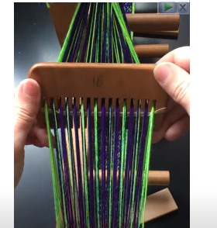
ویفٹ تھریڈز کو سخت کرنا: کنگھی ویفٹ تھریڈز کو مضبوطی سے پیک کرنے میں مدد کرتی ہے، جس سے تانے بانے کی ساخت ایک مربوط اور پالش ہوتی ہے۔
3. قینچی
قینچی ان کاموں میں ایک اہم کردار ادا کرتی ہے جن میں تفصیل کی درستگی اور توجہ کی ضرورت ہوتی ہے۔
میں. دھاگہ کاٹنا
قینچی رنگ کی تبدیلی اور مرمت کے دوران دھاگوں کو صاف طور پر کاٹنے کے لیے استعمال کی جاتی ہے، صفائی برقرار رکھنے کے لیے۔
ii فیبرک تراشنا
وہ بنکروں کو تانے بانے کے کناروں کو تراشنے کی اجازت دیتے ہیں، یکسانیت کو یقینی بناتے ہوئے اور ایک چمکدار حتمی مصنوعات تیار کرتے ہیں۔
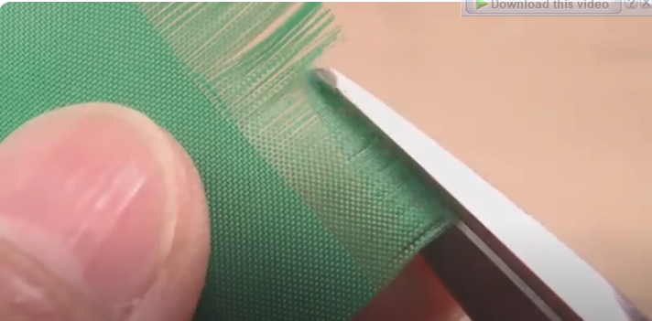
3. ہینڈ ٹول کے مناسب استعمال کو سمجھنا
ان ہینڈ ٹولز کے صحیح استعمال میں مہارت حاصل کرنا بُنائی کی درستگی کو حاصل کرنے میں اہم ہے۔ ٹرینیز ہر کام کے لیے صحیح ٹول منتخب کرنے میں مہارت حاصل کرتے ہیں، اس بات کو یقینی بناتے ہوئے کہ دھاگوں کو صاف ستھرا تراشا گیا ہے، مواد کی درست شکل دی گئی ہے، اور تناؤ برقرار ہے۔ مشق اور رہنمائی کے ذریعے، وہ بغیر کسی رکاوٹ کے ہینڈ کے اوزار استعمال کرنے کے لیے ضروری مہارتیں تیار کرتے ہیں، جس سے اعلیٰ معیار کے کپڑے کی پیداوار ہوتی ہے۔
i. ٹول اسسمنٹ کی اہمیت
آلے کی حالت کا اندازہ اس بات کو یقینی بناتا ہے کہ بُنائی کے کام آسانی سے آگے بڑھیں، بغیر کسی رکاوٹ کے ٹولز کی خرابی کی وجہ سے۔ یہ ممکنہ خطرات جیسے حادثات، چوٹوں، یا تانے بانے کے نقائص کو روکتا ہے۔ ایک پیچیدہ ٹول کی تشخیص کا معمول ایک محفوظ اور موثر بنائی کے ماحول کو برقرار رکھنے کے عزم کی عکاسی کرتا ہے، جہاں اعلیٰ معیار کے کپڑے مستقل طور پر تیار کیے جاتے ہیں۔
استعمال سے پہلے آلے کی حالت کا اندازہ لگانے کی مشق کو فروغ دینے سے، ٹرینیز تفصیل کے لیے گہری نظر اور آلے کی دیکھ بھال کے لیے ایک ذمہ دارانہ نقطہ نظر تیار کرتے ہیں۔ یہ مہارت دوسری نوعیت بن جاتی ہے، جو حفاظت، درستگی، اور بُنائی میں عمدہ ثقافت میں حصہ ڈالتی ہے۔
یہاں ایک تفصیلی نظر ہے کہ اس عمل کو کیسے انجام دیا جاتا ہے:
1) بصری معائنہ
ہینڈ کے اوزار، جیسے نپر، کٹر، کنگھی، اور قینچی اور دوسرے ہینڈ کے اوزار کا بصری طور پر معائنہ کرکے شروع کریں۔ نظر آنے والے نقصان، پہننے، یا زنگ کے کسی بھی نشان کو دیکھیں۔ چیک کریں کہ آیا کوئی ڈھیلا پرزہ یا اجزاء موجود ہیں جو ٹول کی فعالیت کو متاثر کر سکتے ہیں۔
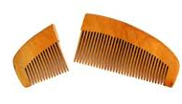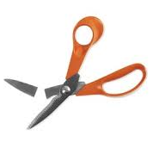
اس بات کو یقینی بنائیں کہ اوزار صاف اور گندگی سے پاک ہیں۔ گندگی، دھول، یا غیر ملکی ذرات اوزار کے مناسب کام میں رکاوٹ بن سکتے ہیں اور ممکنہ طور پر تانے بانے کو نقصان پہنچا سکتے ہیں۔ ان کی تاثیر کو برقرار رکھنے کے لیے استعمال سے پہلے اوزار کی صفائی ضروری ہے۔
3) فنکشنلٹی چیک
ٹولز کی فعالیت کی جانچ کریں۔ نپرز اور قینچی کو کھولیں اور بند کریں تاکہ دیکھیں کہ آیا وہ بغیر کسی مزاحمت کے آسانی سے حرکت کرتے ہیں۔ صاف کٹوں کو یقینی بنانے کے لیے کٹر میں بلیڈ کی سیدھ کو چیک کریں۔ اس بات کو یقینی بنائیں کہ کنگھی کے دانت برقرار ہیں اور ٹیڑھے یا ٹوٹے ہوئے نہیں ہیں۔
4) شارپ نیس(Sharpness)
کاٹنے والے اوزار جیسے نپر، کٹر، اور قینچی، پلائر ، کٹر وغیرہ کی شارپ نیس کو چیک کریں۔ کُند بلیڈ سے دھاگوں کی ناہموار کٹوتی ہو سکتی ہے، جس سے تانے بانے کا معیار متاثر ہوتا ہے۔ اگر بلیڈ کُند ہیں، تو استعمال کرنے سے پہلے ان کو تیز کرنے یا تبدیل کرنے پر غور کریں۔
5) گرفت اور ہینڈ ل
ٹولز کی گرفت اور ہینڈ لز کا معائنہ کریں۔ ڈھیلے یا خراب ہینڈ ل استعمال کے دوران کنٹرول اور درستگی میں کمی کا باعث بن سکتے ہیں۔ Ergonomically ڈیزائن کردہ ہینڈ ل بہتر آرام اور استعمال میں آسانی فراہم کرتے ہیں۔
6) حفاظتی طریقہ کار
اگر ٹولز میں کوئی حفاظتی طریقہ کار یا تالے ہیں، تو یقینی بنائیں کہ وہ فعال ہیں۔ حادثاتی استعمال یا چوٹوں کو روکنے کے لیے حفاظتی خصوصیات موجود ہیں اور انہیں باقاعدگی سے چیک کیا جانا چاہیے۔
7) نقائص کی جانچ کریں۔
کسی بھی نقائص، جیسے دراڑیں، چپس، یا پہننے کی علامات کے لیے آلات کی اچھی طرح جانچ کریں۔ ناقص اوزار بُنائی اور بُنائی کے عمل دونوں کے لیے خطرات پیدا کر سکتے ہیں۔
8) بدلیں یا مرمت کریں۔
اگر کوئی اوزار خراب پایا جاتا ہے یا ٹھیک سے کام نہیں کر رہا ہے، تو غور کریں کہ آیا ان کی مرمت کی جا سکتی ہے یا انہیں تبدیل کرنے کی ضرورت ہے۔ ناقص ٹولز کا استعمال حادثات کا باعث بن سکتا ہے اور کپڑے کے معیار سے سمجھوتہ کر سکتا ہے۔
پاور ٹولز کا استعمال:
1. ہینڈ گرائنڈر
بُنائی میں ہینڈ گرائنڈر کا استعمال بُنائی کے عمل سے براہِ راست وابستہ دیگر آلات کے مقابلے نسبتاً محدود ہے۔ تاہم، کچھ ایسے منظرنامے ہیں جہاں ایک ہینڈ گرائنڈر کردار ادا کر سکتا ہے:
i. سامان کی بحالی
بنائی میں، دھات کے کچھ اجزاء، جیسے فریم ڈھانچے یا بنائی مشینری کے سپورٹ بارز، کو کبھی کبھار دیکھ بھال کی ضرورت پڑ سکتی ہے۔ ہینڈ گرائنڈر کا استعمال کھردرے کناروں کو ہموار کرنے، زنگ کو ہٹانے، یا ضرورت کے مطابق دھاتی حصوں کو شکل دینے کے لیے کیا جا سکتا ہے۔
ii حسب ضرورت
اگر کسی ویور کو مخصوص بنائی کے منصوبوں کے لیے دھات کے کچھ حصوں میں ترمیم یا موافقت کرنے کی ضرورت ہو، تو مطلوبہ شکل یا سائز حاصل کرنے کے لیے ہینڈ گرائنڈر کا استعمال کیا جا سکتا ہے۔
iii آلات انضمام
کچھ بنائی کے منصوبوں میں دھاتی لوازمات یا اٹیچمنٹ کا استعمال شامل ہو سکتا ہے۔ ایسے معاملات میں، ہینڈ گرائنڈر ان دھاتی ٹکڑوں کو بُننے کے عمل میں ضم ہونے سے پہلے تیار کرنے یا شکل دینے میں مدد کر سکتا ہے۔
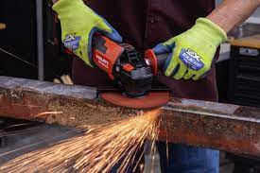
یہ نوٹ کرنا ضروری ہے کہ ہینڈ گرائنڈر استعمال کرتے وقت، حفاظتی احتیاطیں سب سے اہم ہیں۔ چنگاریوں اور ذرات سے بچانے کے لیے حفاظتی شیشے اور دستانے سمیت مناسب ذاتی حفاظتی سامان (PPE) پہننا چاہیے۔ مناسب وینٹیلیشن بہت ضروری ہے، خاص طور پر اگر دھات کو پیس رہے ہو، نقصان دہ ذرات کو سانس لینے سے بچنے کے لیے۔ مزید برآں، آپریٹرز کو ہینڈ گرائنڈر کو صحیح طریقے سے استعمال کرنے کی تربیت دی جانی چاہیے تاکہ محفوظ اور موثر آپریشنز کو یقینی بنایا جا سکے۔
2. ڈرل مشین
اگرچہ ہینڈ ڈرل خود بخود بنائی کے عمل سے براہ راست منسلک نہیں ہوسکتی ہے، لیکن ایسے حالات موجود ہیں جہاں ہینڈ ڈرل ٹیکسٹائل ویونگ مشین آپریٹرز کے لیے کارآمد ثابت ہوسکتی ہے:
i. Equipment Assembly
بنائی مشینری میں اکثر مختلف اجزاء کی اسمبلی شامل ہوتی ہے۔ ہینڈ ڈرل کا استعمال بولٹ، پیچ، یا فاسٹنرز کے لیے سوراخ بنانے کے لیے کیا جا سکتا ہے، جس سے پرزوں کے محفوظ منسلک ہونے اور مشینری کے ہموار کام کو یقینی بنایا جا سکتا ہے۔
ii فریم کی تعمیر
ویونگ لومر اور آلات میں ایسے فریم ہوتے ہیں جو ساخت فراہم کرتے ہیں۔ ہینڈ ڈرلز کو اسمبلی کے لیے فریم کے اجزاء میں سوراخ بنانے کے لیے استعمال کیا جا سکتا ہے۔
iii ایکوئپمنٹ میں حسب ضرورت ترامیم
کچھ بُنائی کے منصوبوں میں ترمیم یا سامان کی تخصیص کی ضرورت ہوتی ہے۔ ایک ہینڈ ڈرل آپریٹرز کو پروجیکٹ کی مخصوص ضروریات کو پورا کرتے ہوئے نئے سوراخ بنانے یا موجودہ سوراخوں کو ایڈجسٹ کرنے کی اجازت دیتی ہے۔
iv Accessory Interration
بعض صورتوں میں، بنائی میں لوازمات یا اٹیچمنٹ کو آپس مربوط کرنا شامل ہو سکتا ہے جن کے لیے تنصیب کے لیے سوراخ کی ضرورت ہوتی ہے۔ ایک ہینڈ ڈرل ان ضروری سوراخوں کو بنانے میں مدد کر سکتی ہے۔
v. دیکھ بھال اور مرمت
دیکھ بھال کے کاموں کے لیے ہینڈ کی مشقیں کارآمد ہو سکتی ہیں جیسے کہ گھسے ہوئے اجزاء کو تبدیل کرنا، متبادل پرزوں کو جوڑنا، یا بنائی مشینری کی معمولی مرمت کرنا۔
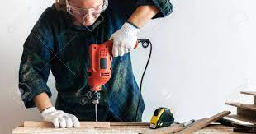
ہینڈ ڈرل کا استعمال کرتے وقت، آپریٹرز کو حفاظتی رہنما اصولوں پر عمل کرنا چاہیے اور ممکنہ خطرات سے بچنے کے لیے مناسب ذاتی حفاظتی سامان (PPE)، جیسے حفاظتی چشمے اور دستانے پہننا چاہیے۔ ڈرل بٹس کا صحیح استعمال، درست پیمائش، اور کنٹرول ڈرلنگ مشینری کو پہنچنے والے نقصان سے بچنے اور حفاظت کو یقینی بنانے کے لیے ضروری ہے۔
پاور ٹولز کو چلانے کے دوران بنیادی حفاظت کے اصول
1. ٹولز اور کورڈز کا معائنہ کریں۔
کسی بھی پاور ٹول کو استعمال کرنے سے پہلے، کسی بھی نظر آنے والے نقصان، ٹوٹی ہوئی ، تنگی تاروں یا ڈھیلے حصوں کے لیے اس کا اچھی طرح سے معائنہ کریں۔ نقصان دہ اوزار استعمال نہیں کرنا چاہئے جب تک کہ ان کی صحیح طریقے سے مرمت نہ ہو جائے۔
2. گراؤنڈ آؤٹ لیٹس استعمال کریں۔
یقینی بنائیں کہ پاور ٹولز گراؤنڈ آؤٹ لیٹس میں لگے ہوئے ہیں۔ گراؤنڈنگ برقی کرنٹوں کو محفوظ طریقے سے منتشر ہونے کا راستہ فراہم کرتی ہے، جس سے برقی جھٹکا لگنے کا خطرہ کم ہوتا ہے۔
3. تاروں کی حفاظت کریں۔
بجلی کی تاروں کو تیز کناروں، گرمی کے ذرائع، اور حرکت پذیر حصوں سے دور رکھیں تاکہ بھڑکنے اور نقصان سے بچا جا سکے۔ کبھی بھی خراب شدہ تار کا استعمال نہ کریں، اور ایکسٹینشن کورڈ کو اوور لوڈ کرنے سے گریز کریں۔
4. مناسب کپڑے پہنیں۔
پاور ٹولز کو چلاتے وقت مناسب لباس پہنیں، بشمول نان کنڈکٹیو دستانے اور جوتے۔ ڈھیلے لباس سے پرہیز کریں جو حرکت پذیر حصوں میں پھنس سکتے ہیں۔
5. موصل ٹولز کا استعمال کریں۔
پاور ٹولز کے ساتھ کام کرتے وقت، موصل ہینڈ لز اور گرفت والے ٹولز کا استعمال کریں۔ یہ بجلی کے جھٹکے سے تحفظ کی ایک اضافی تہہ فراہم کرتا ہے۔
6. ورک اسپیس کو خشک رکھیں
یقینی بنائیں کہ کام کی جگہ خشک اور پانی یا دیگر مائعات سے پاک ہے۔ پانی بجلی کا کنڈکٹر ہے اور بجلی کے جھٹکے کا خطرہ بڑھاتا ہے۔
7. پاور منقطع کریں۔
آلے کے لوازمات کو تبدیل کرتے وقت، ایڈجسٹمنٹ کرتے وقت، یا دیکھ بھال کرتے وقت، ہمیشہ پاور سورس کو منقطع کریں۔ یہ حادثاتی آغاز کو روکتا ہے جو چوٹ کا باعث بن سکتا ہے۔
8. مینوفیکچرر کی ہدایات پر عمل کریں۔
پاور ٹول کو محفوظ طریقے سے استعمال کرنے کے لیے ہمیشہ مینوفیکچرر کی ہدایات اور ہدایات پر عمل کریں۔ اس میں تجویز کردہ آپریٹنگ طریقہ کار، دیکھ بھال، اور حفاظتی احتیاطی تدابیر کے بارے میں معلومات شامل ہیں۔
لرننگ یونٹ 03
ہینڈ اور پاور ٹولز کے لیے ہاؤس کیپنگ کے اصولوں پر عمل کرنا
جائزہ

یہ لرننگ یونٹ ٹرینیز کو معیاری آپریٹنگ طریقہ کار کو اپناتے ہوئے ہاؤس کیپنگ کے اصولوں پر عمل کرنے کا طریقہ سکھانے کے بارے میں ہے۔ اس سیکھنے کے یونٹ کو مکمل کرنے کے بعد، ٹرینیز ویونگ آپریشنز کے دوران تیار ہونے والے Saw Dust، سکریپ فیبرک کو دیئے گئے کنٹینرز میں ٹھکانے لگانے کے قابل ہو جائیں گے، اس طرح کام کے علاقوں کو بے ترتیبی سے پاک رکھا جائے گا۔ ٹرینیز آپریشن کے دوران اپنے سپراوائزر کو کسی بھی حفاظتی خطرات کی اطلاع دینا بھی سیکھیں گے جیسے کہ ٹوٹی ہوئی تاروں یا ٹوٹے ہوئے آلے کے پرزے سپروائزر کو۔ ٹرینیز کام کے ماحول کو صاف اور برقرار رکھنے کے قابل ہوں گے اور آلات کو مناسب جگہوں پر محفوظ کر سکیں گے۔
کام کی جگہ پر حفاظت:
1. خطرے کی تشخیص
ممکنہ خطرات کی نشاندہی کرنے کے لیے کام کی جگہ کا مکمل جائزہ لیں۔ اس میں مشینری، آلات، عمل، کیمیکلز، جسمانی ترتیب، اور یہاں تک کہ نفسیاتی عوامل کا تجزیہ کرنا شامل ہے جو ملازمین کی صحت اور حفاظت کے لیے خطرہ بن سکتے ہیں۔
2. خطرے کی شناخت اور کنٹرول
میں. جسمانی خطرات
ان میں چلتی مشینری، گرتی ہوئی اشیاء، شور، کمپن اور درجہ حرارت کی انتہا شامل ہیں۔

ii کیمیائی خطرات
یہ زہریلے کیمیکلز، گیسوں اور دھوئیں سمیت خطرنوز مادوں کی وجہ سے پیدا ہوتے ہیں۔
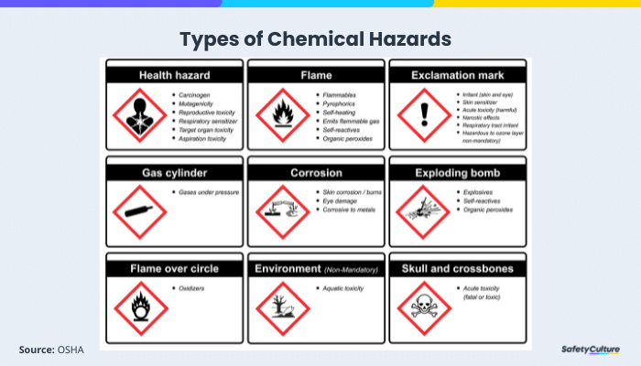
iii حیاتیاتی خطرات
یہ بیکٹیریا، وائرس اور دیگر مائکروجنزموں کی وجہ سے آتے ہیں جو انفیکشن یا بیماریوں کا سبب بن سکتے ہیں۔
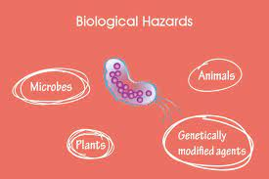
iv ایرگونومک خطرات
یہ ورک سٹیشن کے ناقص ڈیزائن، دہرائے جانے والے کاموں، یا بیٹھنے کے نوز افی انتظامات کے نتیجے میں ہوتے ہیں جو عضلاتی عوارض کا باعث بن سکتے ہیں۔
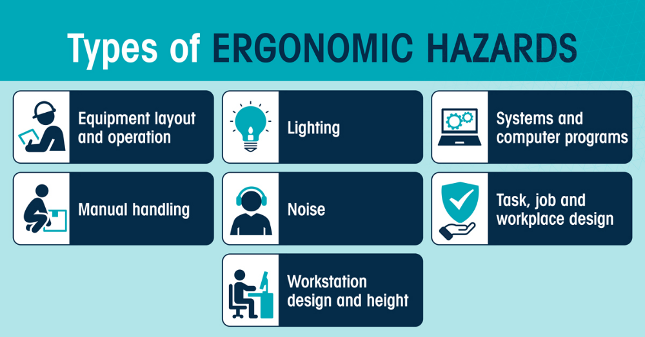
v. نفسیاتی خطرات
یہ تناؤ، کام سے متعلق ذہنی صحت کے مسائل، اور کام کی جگہ پر تشدد سے متعلق ہیں۔

3. ذاتی حفاظتی سامان (PPE):
حفاظتی چشمے، دستانے، ہیلمٹ، کانوں کی حفاظت، سانس کے ماسک، منعکس واسکٹ وغیرہ۔
مناسب فٹ: اس بات کو یقینی بنائیں کہ PPE مناسب طریقے سے فٹ ہو اور پہننے میں آرام دہ ہو۔ غیر موزوں پی پی ای اس کی تاثیر سے سمجھوتہ کر سکتا ہے۔
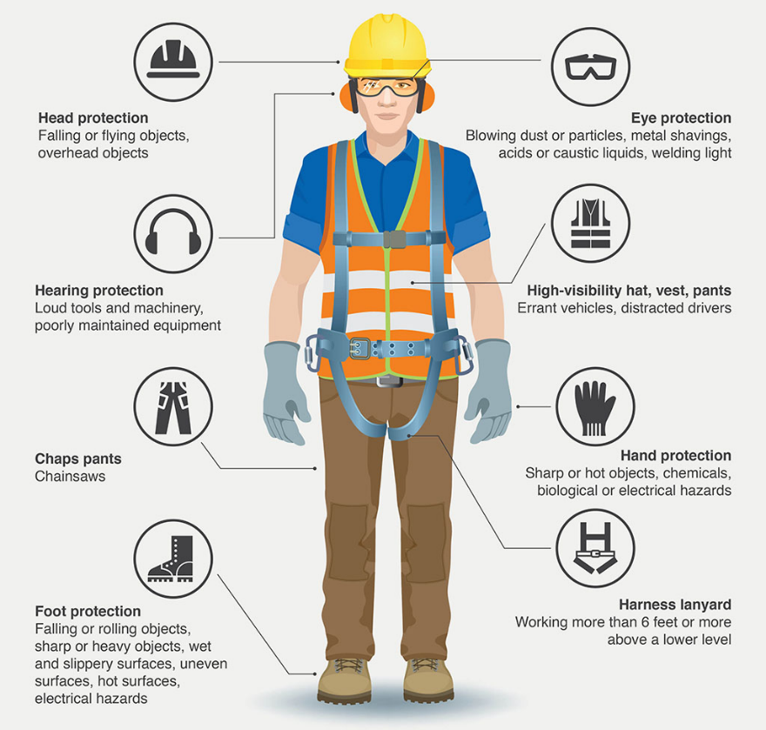
4. محفوظ کام کے طریقے
معیاری آپریٹنگ طریقہ کار (SOPs)
ہر کام کے لیے SOPs تیار کیے گئے ہیں، جس میں مرحلہ وار طریقہ کار، حفاظتی احتیاطی تدابیر، اور آلات کے استعمال کے رہنما خطوط کا خاکہ بنایا گیا ہے۔
5. ہاؤس کیپنگ اور تنظیم
i. صفائی
کام کی جگہ کو باقاعدگی سے صاف کریں تاکہ ملبہ، چھلکوں اور بے ترتیبی کو دور کیا جا سکے جو پھسلنے، دوروں اور گرنے کا باعث بن سکتے ہیں۔
ii مواد کا ذخیرہ
رکاوٹوں اور خطرات کو روکنے کے لیے مواد اور آلات کو مناسب طریقے سے ذخیرہ کریں۔
6. مشین کی حفاظت
i. باقاعدہ معائنہ
پہننے، نقصان، یا خرابی کے لیے مشینری کا معائنہ کرنے کے لیے دیکھ بھال کا شیڈول نافذ کریں۔
ii مشین گارڈز
حرکت پذیر حصوں کے ساتھ رابطے کو روکنے کے لیے مناسب گارڈز اور حفاظتی رکاوٹیں لگائیں۔
ٹولز کی دیکھ بھال:
ٹول کی دیکھ بھال کے طریقہ کار اس بات کو یقینی بنانے کے لیے ضروری ہیں کہ ٹولز کام کرنے کی بہترین حالت میں رہیں، حفاظت، کارکردگی اور ٹولز کی لمبی عمر کو فروغ دیں۔ آلے کی بحالی کے طریقہ کار درج ذیل ہیں:
1. باقاعدہ معائنہ
i. بصری چیک
پہننے، نقصان، زنگ، یا دیگر نقائص کی علامات کے لیے استعمال سے پہلے اور بعد میں آلات کا معائنہ کریں۔ اس سے مسائل کی جلد شناخت میں مدد ملتی ہے۔
ii فنکشنل چیک
ٹولز کی فعالیت کی جانچ کریں۔ اس بات کو یقینی بنائیں کہ حرکت پذیر حصے آسانی سے حرکت کرتے ہیں اور بلیڈ تیز ہیں۔
2. صفائی
i. ملبہ ہٹا دیں۔
گندگی، دھول، اور ملبے کے صاف اوزار جو ان کی کارکردگی کو متاثر کر سکتے ہیں۔ برش، کمپریسڈ ہوا، یا کپڑا استعمال کریں۔
ii چکنا
زنگ کو روکنے اور ہموار آپریشن کو یقینی بنانے کے لیے حرکت پذیر حصوں پر مناسب چکنا کرنے والے مادے لگائیں۔
3. بلیڈ کو تیز کرنا اور تبدیل کرنا
i. کُند بلیڈ کو تیز کریں۔
کاٹنے کے اوزار جیسے قینچی، کٹر اور نپر کو باقاعدگی سے تیز کریں تاکہ ان کی تاثیر برقرار رہے۔ مناسب تیز کرنے والے اوزار استعمال کریں۔
ii بلیڈ کو تبدیل کرنا
اگر بلیڈ تیز کرنے یا خراب ہونے سے باہر پہنے ہوئے ہیں، تو درست اور محفوظ کٹنگ کو یقینی بنانے کے لیے انہیں فوری طور پر تبدیل کریں۔
4. ہینڈ ل اور گرفت کی بحالی
i. ہینڈل کی صفائی
چکنائی، تیل، یا باقیات کو جمع ہونے سے روکنے کے لیے ہینڈ لز اور گرفت کو صاف کریں جو آپریٹر کی گرفت سے سمجھوتہ کر سکتے ہیں۔
ii ہینڈ ل کی مرمت
آرام دہ اور محفوظ گرفت کو یقینی بنانے کے لیے خراب یا ٹوٹے ہوئے ہینڈ لز کو تبدیل کریں۔
5. زنگ کی روک تھام
i. ڈرائی سٹوریج:
زنگ کی تشکیل کو روکنے کے لیے ٹولز کو خشک ماحول میں اسٹور کریں۔ ٹول اسٹوریج والے علاقوں میں نمی جذب کرنے والے ایجنٹوں کا استعمال کریں۔
ii تیل کی کوٹنگ
نمی اور زنگ سے بچانے کے لیے دھاتی حصوں پر تیل یا زنگ روکنے والے کی پتلی تہہ لگائیں۔

6. Calibration & Alignment
i. Precicion Tools
درست پیمائش کو یقینی بنانے کے لیے درست پیمائش کے آلات جیسے پیمائش کرنے والے ٹیپس کیلیبریٹ کریں۔
ii Alignment
اس بات کو یقینی بنائیں کہ ٹول کے اجزاء، جیسے کٹے ہوئے کنارے اور جبڑے، مؤثر استعمال کے لیے مناسب طریقے سے منسلک ہیں۔
7. الیکٹریکل ٹولز
i. کورڈ کا معائنہ
تاروں کے پھٹے ہوئے یا کھلے ہوئے تاروں کا باقاعدگی سے معائنہ کریں۔ برقی خطرات سے بچنے کے لیے خراب شدہ تاروں کو تبدیل کریں۔
ii گراؤنڈنگ
اس بات کو یقینی بنائیں کہ بجلی کے جھٹکے سے بچنے کے لیے برقی آلات مناسب طریقے سے گراؤنڈ کیے گئے ہیں۔
8. تبدیلی اور Disposal
i. ناقابل تلافی اوزار
اگر کوئی آلہ مرمت یا دیکھ بھال سے باہر ہے، تو اسے ماحولیاتی ضوابط کے مطابق محفوظ طریقے سے ٹھکانے لگائیں۔
ii متروک ٹولز
ٹولز کی افادیت کا باقاعدگی سے جائزہ لیں اور متروک کو نئے، زیادہ موثر متبادلات سے بدلیں۔
ٹول سٹوریج:
کام کی جگہ پر آلات کی حالت، رسائی، اور حفاظت کو برقرار رکھنے کے لیے مناسب ٹول اسٹوریج کے طریقہ کار ضروری ہیں۔ استعمال میں نہ ہونے پر، معیاری طریقہ کار کے مطابق پاور ٹولز کو خشک اور محفوظ جگہ پر اسٹور کریں۔ ٹولز ٹول اسٹوریج کیبینٹ یا ٹول بکس میں یا ٹول بورڈز پر بھی محفوظ ہو سکتے ہیں۔
1. نامزد سٹوریج ایریاز
ٹولز کو ذخیرہ کرنے کے لیے مخصوص مقامات قائم کریں، واضح طور پر نشان زد اور آسان شناخت کے لیے منظم ہوں۔
موثر بازیافت کے لیے استعمال کی قسم اور تعدد کی بنیاد پر ٹولز کی درجہ بندی کریں۔
2. ٹول بکس اور الماریاں
چھوٹے ہینڈ ٹولز کو ذخیرہ کرنے کے لیے ٹول بکس، ٹول چیسٹ یا الماریاں استعمال کریں۔ یہ ٹولز کو دھول، نمی اور نقصان سے بچاتا ہے۔
فوری رسائی کی سہولت کے لیے مختلف ٹول کی اقسام کے لیے دراز یا کمپارٹمنٹ پر لیبل لگائیں۔
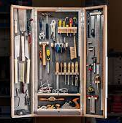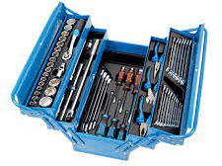
3. ہینگنگ اسٹوریج
اکثر استعمال ہونے والے ٹولز کو پیگ بورڈز، ہکس یا ریک پر لٹکا دیں۔ یہ آسان اور رسائی فراہم کرتا ہے۔
ٹولز کو منطقی ترتیب میں ترتیب دیں، عام طور پر استعمال ہونے والی اشیاء بازو کی پہنچ میں ہوں۔
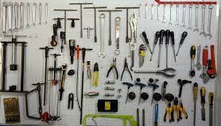
4. شیلفنگ اور شیلف
بڑے ٹولز، آلات اور مواد کو ذخیرہ کرنے کے لیے مضبوط شیلفیں لگائیں جنہیں ٹول بکس میں لٹکایا یا محفوظ نہیں کیا جا سکتا۔ شیلف پر لیبل لگائیں تاکہ ان کے پاس موجود آلات یا آلات کی اقسام کی نشاندہی کی جا سکے۔
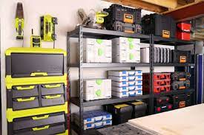
5. پارٹیشنز اور ڈیوائیڈرز
ٹولز کو الگ کرنے اور انہیں الجھنے یا خراب ہونے سے بچانے کے لیے درازوں، شیلفوں یا خانوں کے اندر ڈیوائیڈرز کا استعمال کریں۔
یہ ٹولز کی تنظیم اور حالت کو برقرار رکھنے میں مدد کرتا ہے۔
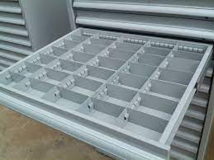
6. الیکٹریکل اور پاور ٹول اسٹوریج
نمی اور انتہائی درجہ حرارت سے دور خشک علاقوں میں اور بجلی کے اوزار ذخیرہ کریں۔
اگر ممکن ہو تو، غیر مجاز رسائی کو روکنے کے لیے لاک ایبل کیبینٹ یا کمپارٹمنٹ استعمال کریں۔
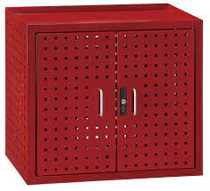
7. مناسب ٹول پلیسمنٹ
استعمال کے بعد ٹولز کو ان کے مقرر کردہ سٹوریج کی جگہ پر واپس رکھیں۔ یہ غلط جگہ اور نقصان کے خطرے کو کم کرتا ہے۔
ہکس یا ہولڈرز کو محفوظ طریقے سے جوڑیں تاکہ وہ گرنے اور زخمی ہونے سے بچ سکیں۔

8. انوینٹری کنٹرول
تمام آلات اور آلات کی تازہ ترین انوینٹری کی فہرست کو برقرار رکھیں۔ گمشدہ یا خراب شدہ اشیاء کی شناخت کے لیے انوینٹری کا باقاعدگی سے جائزہ لیں۔
ٹولز کے استعمال پر نظر رکھنے کے لیے ان کے لیے چیک ان/چیک آؤٹ سسٹم نافذ کریں۔
ہینڈ اور پاور ٹولز کو ترتیب دینے کے طریقہ کار میں درج ذیل مراحل ہیں:
1. ٹرینیز کو ملازمت کی ضرورت کے مطابق درج ذیل کام انجام دینے کی ضرورت ہے:
ہینڈ اور پاور ٹولز کی شناخت کریں اور استعمال سے پہلے حالت کا جائزہ لیں۔
ہینڈ ٹولز کے لیے مناسب سائز، شکل اور مواد کی شناخت کریں تاکہ مشین اور لوازمات کے ساتھ مناسب فٹ اور آپریشن کے لیے مطابقت کو یقینی بنایا جا سکے۔
معیاری آپریٹنگ طریقہ کار پر عمل کرتے ہوئے کام کی ضرورت کے مطابق آپریشن کریں اور استعمال کے بعد ٹولز کو اسٹور کریں۔
ہینڈ اور پاور ٹولز کے ساتھ کسی بھی مسئلے کے بارے میں سپروائزرز کو بتائیں۔
ہینڈ اور پاور ٹولز میں خرابی، اور خرابی کا معائنہ کریں۔
آپریشن کے دوران کارکردگی کی نگرانی کرتے ہوئے، کام کی ضرورت کے مطابق ہینڈ اور پاور ٹولز کا استعمال کریں۔ معیاری آپریٹنگ طریقہ کار پر عمل کرتے ہوئے ہر وقت حفاظتی طریقہ کار کا مشاہدہ کریں۔
استعمال کے بعد پاور ٹولز کو بند کر دیں اور مخصوص جگہوں پر اسٹور کریں۔

3. ٹرینیز کے لیے ضروری ہے کہ وہ ہینڈ اور بجلی کے آلات کو مخصوص جگہوں پر ذخیرہ کرنے کے لیے مناسب طریقوں، فضلے کو ذمہ دارانہ طریقے سے ٹھکانے لگانے، بے ترتیبی سے پاک کام کے علاقوں، حفاظتی خطرات کی فوری اطلاع، آلے کی صفائی اور دیکھ بھال، اور باہمی تعاون کے ساتھ بہتری کی کوششیں کریں۔ یہ مشقیں اجتماعی طور پر ہینڈ اور پاور ٹولز کو مؤثر طریقے سے استعمال کرنے کے لیے ایک صاف، محفوظ اور موثر کام کا ماحول بناتی ہیں۔ نگرانی اور تاثرات جاری رہنے کو یقینی بناتے ہیں اور کام کی جگہ کی صفائی اور حفاظت کے کلچر کو فروغ دیتے ہیں۔
ماڈیول کا خلاصہ
• یہ ماڈیول کام کی جگہ کی ترتیب میں ہینڈ اور پاور ٹولز کے محفوظ اور موثر استعمال پر توجہ مرکوز کرتا ہے۔ ٹرینیز سے توقع کی جاتی ہے کہ وہ کاموں کے لیے صحیح ٹولز چنیں، انہیں کسی نقصان کی جانچ کریں، اور انہیں مناسب طریقے سے ذخیرہ کریں۔ ٹرینیز کو یہ سکھایا جائے گا کہ کس طرح پاور ٹولز کو ہینڈ ل کرنا ہے، ہر کام کے لیے صحیح ٹول کا انتخاب کرنا ہے، اور حادثات سے بچنے کے لیے حفاظتی اصولوں پر عمل کرنا ہے۔
مزید برآں، ٹرینیز کام کے لیے صحیح ٹول چننا اور اسے حفاظت کے لیے ایڈجسٹ کرنا سیکھیں گے۔ طلباء یہ بھی جان لیں گے کہ کس طرح معائنہ کرنا ہے کہ ٹولز کتنی اچھی طرح سے کام کر رہے ہیں اور ضرورت نہ ہونے پر انہیں صحیح طریقے سے بند کر دیں۔ ٹرینی ٹولز کے ساتھ عام مسائل کا پتہ لگائیں گے، جیسے بلیڈ کا پھنس جانا یا اچھی طرح سے کاٹنا نہیں۔ وہ پاور ٹولز استعمال کرتے وقت بجلی کے ارد گرد محفوظ رہنے کے بارے میں بھی جانیں گے۔ ٹرینیز ٹولز کو صحیح جگہوں پر رکھنا سیکھیں گے اور قواعد کے مطابق ٹوٹے ہوئے ٹولز کو چیک کریں گے۔
• ٹرینیز کو معیاری آپریٹنگ طریقہ کار کو اپناتے ہوئے ہاؤس کیپنگ کے قواعد کے بارے میں بھی سکھایا جائے گا۔ ٹرینیز ویونگ آپریشنز کے دوران تیار کردہ Saw Dust، سکریپ فیبرک جیسے فضلے کو نامزد کنٹینرز میں ٹھکانے لگانے کے قابل ہوں گے، اس طرح کام کے علاقوں کو بے ترتیبی سے پاک رکھا جائے گا۔ ٹرینیز آپریشن کے دوران کسی بھی حفاظتی خطرات کی اطلاع سپروائزر کو دینا بھی سیکھیں گے جیسے کہ ٹوٹی ہوئی ڈوریوں یا ٹوٹے ہوئے آلے کے پرزے ۔ ٹرینیز کام کے ماحول کو صاف اور برقرار رکھنے کے قابل ہوں گے اور آلات کو مناسب جگہوں پر محفوظ کر سکیں گے۔
اکثر پوچھے گئے سوالات (FAQs)
سوال 1: مخصوص اسٹوریج ایریا میں ہینڈ اور پاور ٹولز کا بندوبست کرنا کیوں ضروری ہے؟
جواب: مخصوص اسٹوریج ایریا میں ٹولز کا بندوبست آسان رسائی کو یقینی بناتا ہے، نقصان کو روکتا ہے، اور غلط جگہ یا بکھرے ہوئے ٹولز کی وجہ سے ہونے والے حادثات کے خطرے کو کم کرتا ہے۔
سوال2: پاور ٹول کو ذخیرہ کرنے سے پہلے کیا کرنا چاہیے؟
جواب: پاور ٹول کو ذخیرہ کرنے سے پہلے، یقینی بنائیں کہ اسے صحیح طریقے سے بند کر دیں، اگر قابل اطلاق ہو تو اسے ان پلگ کریں، اور اس کی سطح سے کوئی بھی دھول یا ملبہ صاف کریں۔
سوال 3: آپ مشترکہ ورک اسپیس میں موثر ٹول کی بازیافت کو کیسے فروغ دے سکتے ہیں؟
جواب :ذخیرہ کرنے والے علاقوں کو لیبل کریں، شیڈو بورڈز کا استعمال کریں، اور مشترکہ ورک اسپیس میں موثر ٹول کی بازیافت کو فروغ دینے کے لیے آسانی سے قابل رسائی جگہوں پر اکثر استعمال ہونے والے ٹولز کو لٹکا دیں۔
سوال 4: صاف کام کی جگہ کو برقرار رکھنے کے لیے ذمہ دارانہ طریقے کار کے مطابق فضلہ کو ٹھکانے کیوں اہم ہے؟
جواب :فضلہ کو ذمہ دارانہ طریقے سے ٹھکانے لگانے، جیسے چورا یا سکریپ فیبرک کے لیے نامزد کنٹینرز کا استعمال، کام کی جگہ کو صاف، منظم اور ماحولیات سے باخبر رکھنے میں مدد کرتا ہے۔
سوال 5: بے ترتیبی سے پاک کام کے علاقوں کو برقرار رکھنے کے کیا فوائد ہیں؟
جواب: بے ترتیبی سے پاک کام کے علاقوں کو برقرار رکھنا حادثات کے خطرے کو کم کرتا ہے، واضح کام کی جگہیں فراہم کرکے کارکردگی کو بڑھاتا ہے، اور زیادہ منظم اور مرکوز کام کے ماحول کو فروغ دیتا ہے۔
سوال 6: حفاظتی خطرات جیسے ٹوٹی ہوئی تاروں یا ٹوٹے ہوئے آلے کے پرزوں کی فوری اطلاع کیوں دی جائے؟
جواب: حادثات کو روکنے، ممکنہ خطرات سے نمٹنے، اور ہر ایک کے لیے کام کا محفوظ ماحول برقرار رکھنے کے لیے حفاظتی خطرات کی فوری اطلاع دینا بہت ضروری ہے۔
سوال 7: ٹول کی باقاعدہ صفائی اور دیکھ بھال کیسے محفوظ اور موثر کام میں حصہ ڈالتی ہے؟
جواب : ٹول کی باقاعدہ صفائی اور دیکھ بھال ٹول کی عمر کو طول دیتی ہے، محفوظ آپریشن کو یقینی بناتی ہے، اور زنگ اور خستہ بلیڈ جیسے مسائل کو روک کر کارکردگی میں اضافہ کرتی ہے۔
سوال 8: ورکشاپ کی دیکھ بھال کے طریقوں کو بہتر بنانے میں تعاون کیا کردار ادا کرتا ہے؟
جواب: ٹیم کے اراکین کے درمیان جوابی تعاون خیالات، بصیرت اور حل کے تبادلے کو فروغ دیتا ہے، جس کے نتیجے میں ایک منظم اور صاف کام کی جگہ کو برقرار رکھنے میں مسلسل بہتری آتی ہے۔
سوال 9: ورکشاپ کی دیکھ بھال کے طریقوں کو برقرار رکھنے میں مسلسل نگرانی اور تاثرات کیوں اہم ہیں؟
جواب: جاری مانیٹرنگ اور فیڈ بیک ہاؤس کیپنگ کے اصولوں کی مستقل پابندی کو یقینی بناتے ہیں، اصلاحی رہنمائی فراہم کرتے ہیں، اور صفائی اور حفاظت کے کلچر کو تقویت دیتے ہیں۔
سوال 10: مشترکہ ورک اسپیس میں ٹولز کو خراب یا غلط جگہ پر جانے سے روکنے کے لیے آپ کیا اقدامات کر سکتے ہیں؟
جواب: مشترکہ ورک اسپیس میں ٹولز کو خراب یا غلط جگہ پر جانے سے روکنے کے لیے، آپ سٹوریج ایریاز کو لیبل لگا سکتے ہیں، ٹول پوزیشنز کو آؤٹ لائن کرنے کے لیے شیڈو بورڈز کا استعمال کر سکتے ہیں، اور اس بات کو یقینی بنا سکتے ہیں کہ استعمال کے بعد ٹولز کو ان کے مقرر کردہ مقامات پر واپس کر دیا جائے۔ مزید برآں، ٹولز کی تنظیم کے بارے میں ٹیم کے اراکین کے ساتھ واضح مواصلت کو برقرار رکھنا زیادہ منظم اور موثر ورک اسپیس میں حصہ ڈالتا ہے۔

خود کا امتحان لو!
براہ کرم دیے گئے اختیارات میں سے صحیح کو نشان زد کریں۔ آپ اپنا جواب اس ماڈیول کے آخر میں Answer Key کے ساتھ چیک کر سکتے ہیں۔
1. کام کی جگہ پر ہینڈ اور بجلی کے اوزار کا مناسب بندوبست کیوں ضروری ہے؟
a یہ سپروائزرز کو متاثر کرتا ہے b. یہ اوزار تلاش کرنے میں وقت بچاتا ہے۔
c یہ سجاوٹ کے لئے ایک ضرورت ہے d. اس کی کوئی اہمیت نہیں ہے۔
2. پاور ٹول کو ذخیرہ کرنے سے پہلے آپ کو کیا کرنا چاہیے؟
a اسے پلگ ان رہنے دیں b۔ اس کی سطح سے کسی بھی دھول یا ملبے کو صاف کریں۔
c اسے چلاتے رہیں d۔ اسے کسی بھی دستیاب جگہ پر اسٹور کریں۔
3. کونسی مشق مشترکہ ورک اسپیس میں موثر ٹول کی بازیافت کو فروغ دینے میں مدد کر سکتی ہے؟
a ٹولز کو تصادفی طور پر بکھرے رکھنا b. اسٹوریج ایریاز کا لیبل لگانا
c ٹولز کو بالکل بھی منظم نہ کرنا d۔ آلے کی تنظیم کی ضرورت کو نظر انداز کرنا
4. صاف ستھرے کام کی جگہ کو برقرار رکھنے کے لیے ذمہ دارانہ فضلہ کو ٹھکانے کیوں ضروری ہے؟
a یہ پیسے بچانے میں مدد کرتا ہے b. یہ آلات کو زنگ لگنے سے روکتا ہے۔
c یہ ماحول کو محفوظ اور صاف رکھتا ہے d۔ اس کی کوئی اہمیت نہیں ہے۔
5. بے ترتیبی سے پاک کام کے علاقوں کو برقرار رکھنے کا کیا فائدہ ہے؟
a یہ کام کرنے کے چیلنج کو بڑھاتا ہے b. یہ حادثات کا خطرہ کم کرتا ہے۔
c اس سے کام کی جگہ خالی نظر آتی ہے۔ d۔ یہ کام کی جگہ کو غیر پیشہ ورانہ بناتا ہے۔
6. حفاظتی خطرات جیسے ٹوٹی ہوئی تاروں یا ٹوٹے ہوئے آلے کے پرزوں کی فوری اطلاع کیوں دی جانی چاہیے؟
a ساتھیوں سے پہچان حاصل کرنے کے لیے ب۔ دلچسپ خبریں شیئر کرنے کے لیے
c حادثات کو روکنے اور محفوظ ماحول کو یقینی بنانے کے لیے d۔ اضافی کام سے بچنے کے لیے
7. ٹول کی باقاعدگی سے صفائی اور دیکھ بھال محفوظ اور موثر کام میں کیسے حصہ ڈالتی ہے؟
a ۔ اس کا کام پر کوئی اثر نہیں پڑتا
b۔ یہ آلے کی عمر کو طول دیتا ہے اور حفاظتی خطرات کو روکتا ہے۔
c ۔ اس سے ٹولز نئے نظر آتے ہیں۔
D۔ محفوظ کام کے لیے یہ ضروری نہیں ہے۔
8. ہاؤس کیپنگ کے طریقوں کو بہتر بنانے میں تعاون کا کیا کردار ہے؟
a تعاون گھر کی دیکھ بھال کے طریقوں کو متاثر نہیں کرتا b۔ یہ کام سے بچنے میں مدد کرتا ہے۔
c یہ خیالات اور حلوں کے تبادلے سے مسلسل بہتری کی طرف لے جاتا ہے۔
d۔ یہ ٹیم کے ارکان کے درمیان تنازعات کی طرف جاتا ہے
9. ہاؤس کیپنگ کے طریقوں کو برقرار رکھنے میں مسلسل نگرانی اور تاثرات کیوں اہم ہیں؟
a صاف کام کی جگہ کو برقرار رکھنے کے لیے یہ ضروری نہیں ہے
b۔ یہ سپروائزرز کے لیے کام کا بوجھ کم کرنے میں مدد کرتا ہے۔
c یہ قواعد کی مسلسل پابندی کو یقینی بناتا ہے اور صفائی اور حفاظت کے کلچر کو تقویت دیتا ہے۔
d۔ یہ صرف دستاویزات کے مقاصد کے لیے ہے۔
10. ہینڈ اور پاور ٹولز کو صحیح طریقے سے ترتیب دینے سے کیا حاصل کیا جا سکتا ہے؟
a اس کا کوئی فائدہ نہیں ہے b. یہ وقت بچاتا ہے اور حفاظت کو بڑھاتا ہے۔
c یہ کام کی جگہ میں مزید بے ترتیبی پیدا کرتا ہے d۔ یہ کوشش کے قابل نہیں ہے۔

جوابات کی کلید
MCQ نمبر درست جواب
1. ب 2. ب 3. ب
4. c 5. ب 6. c
7. ب 8. C 9. c
10. ب

